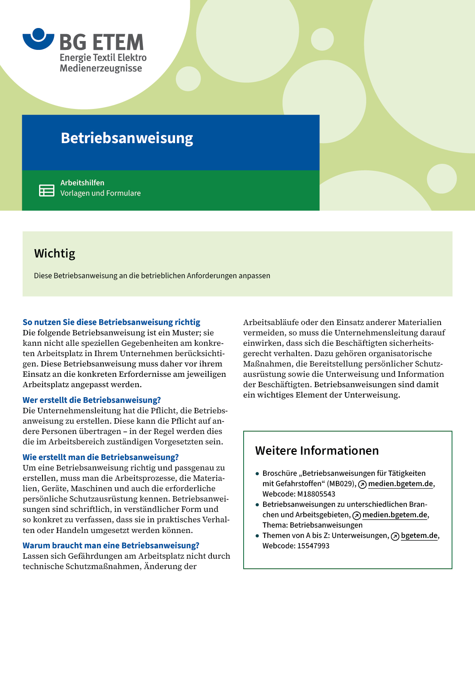

|  |  |  |  |  |
| --- | --- | --- | --- | --- |
| Firma:  Arbeitsbereich:  Verantwortlich:  Unterschrift | | Betriebsanweisung  GEM. § 14 GEFSTOFFV  Diese Muster-Betriebsanweisung muss vor Verwendung an die tatsächlichen  Betriebsverhältnisse angepasst werden.  Arbeitsplatz: Leimküche  Tätigkeit: Leimvorbereitung | Stand:  B165 | |
| Gefahrstoffbezeichnung | | | | |
| NL 30 (enthält bis zu 50% Natronlauge) | | | | |
| Gefahren für Mensch und Umwelt | | | | |
| Beschreibung: Beschreibung: acid_red.gif  **Gefahr** | Korrosiv gegenüber Metallen; Verursacht schwere Verätzungen der Haut und schwere Augenschäden. | | |  |
| Schutzmaßnahmen und Verhaltensregeln | | | | |
|  | * Nur kleine Vorratsmenge am Arbeitsplatz aufbewahren. * Nur in gekennzeichnete Behälter abfüllen. Behälter dicht verschlossen halten. * Der Arbeitsraum muss (z. B. durch Fensterlüftung oder durch eine Lüftungsanlage)  gut belüftet sein. * Berührung mit den Augen und der Haut vermeiden. Handschuhe aus Nitrilkautschuk (Farbe: ) verwenden. * Dichtschließende Schutzbrille einsetzen. * Hautschutzmittel () vor Arbeitsbeginn sowie nach dem Händewaschen  und der Pause verwenden. * Laugenbeständige Schürze/Stiefel tragen. * Bei der Arbeit nicht essen, trinken, rauchen. | | | Beschreibung: p002  Beschreibung: p003 |
| Verhalten im Gefahrfall | | | | |
|  | **Geeignete Löschmaßnahmen** müssen auf die Tätigkeit vor Ort abgestimmt werden!  **Nicht geeignetes** Löschmittel: Wasser im Vollstrahl.  Kontaminiertes Löschwasser getrennt sammeln, darf nicht in die Kanalisation gelangen. Achten auf  Rutschgefahr durch verschüttete Substanz! Verschüttete Laugen mit Absorptionsmittel (z. B. Sand,  Kieselgur) aufnehmen, Neutralisationsmittel (z. B. verdünnte Salzsäure) verwenden.  Notruf: 112 | | | |
| Verhalten bei Unfällen – Erste Hilfe | | | | |
|  | **Augenkontakt:** unter Schutz des unverletzten Auges unter fließendem Wasser spülen  (ca. 10 – 15 Min.), ggf. Kontaktlinsen vorher entfernen. Arzt konsultieren.  **Hautkontakt:** Betroffene Stellen unter fließendem Wasser mit Seife reinigen.  **Verschlucken:** Mund ausspülen. Sofort - bei erhaltenem Bewusstsein - reichlich Wasser  trinken lassen (mind. 500 ml). Kein Erbrechen anregen. Arzt konsultieren. Nach  Verschlucken großer Mengen Wasser nachtrinken, sofort Arzt konsultieren.  **Einatmen:** Für Frischluftzufuhr sorgen. Arzt hinzuziehen. **Kleiderkontakt**: Benetzte Kleidung oder Schuhe wechseln und vor Wiederbenutzung  gründlich reinigen.  Notruf: 112 Ersthelfer:      , Zimmer:       Tel.: | | | |
| Sachgerechte Entsorgung | | | | |
|  | Darf nicht zusammen mit Hausmüll entsorgt werden. Große Menge nicht in die Kanalisation  gelangen lassen. In Sammelbehälter *(mit "Laugen" beschriftet)* sammeln. Dem zuständigen  Dienstleister weitergeben. Bei geringer Menge zuerst verdünnen und **vorsichtig** (Spritzgefahr)  mit verdünnter Salzsäure neutralisieren, den pH-Wert mittels pH-Papier kontrollieren (bei 6-8),  dann in die Kanalisation gelangen lassen. | | | |